电子科技大学
实验报告

课程名称： 网络协议实践
实验名称： 加密技术
学 号：
姓 名：
指导老师： 李毅超

日 期： 2021 年 11 月 22 日

- 实验目的：
在本实验中，对明文协议和SSH或SSL这类加密数据传输协议进行比较。
- 实验目标与内容：
在本实验中，将使用明文协议实现各种操作，然后再用加密的数据流实现同等的操作。并对明文协议和SSH或SSL这类加密数据传输协议进行比较。
- 实验设备及其环境配置与相关系列操作及其产生的实验数据：
用一台通过线缆调制解调路由器连接到因特网的客户机，对它所执行的操作进行跟踪。客户端首先使用telnet和HTTP等明文协议连接远程服务器，然后再使用加密协议如SSH和SSL进行同样的连接。实验配置如图所示
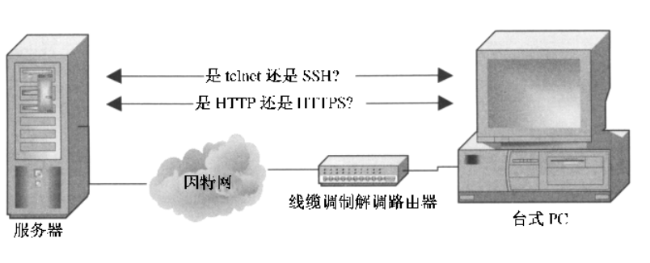
明文的telnet会话：
首先打开telnet.cap文件，分析TCP流内容
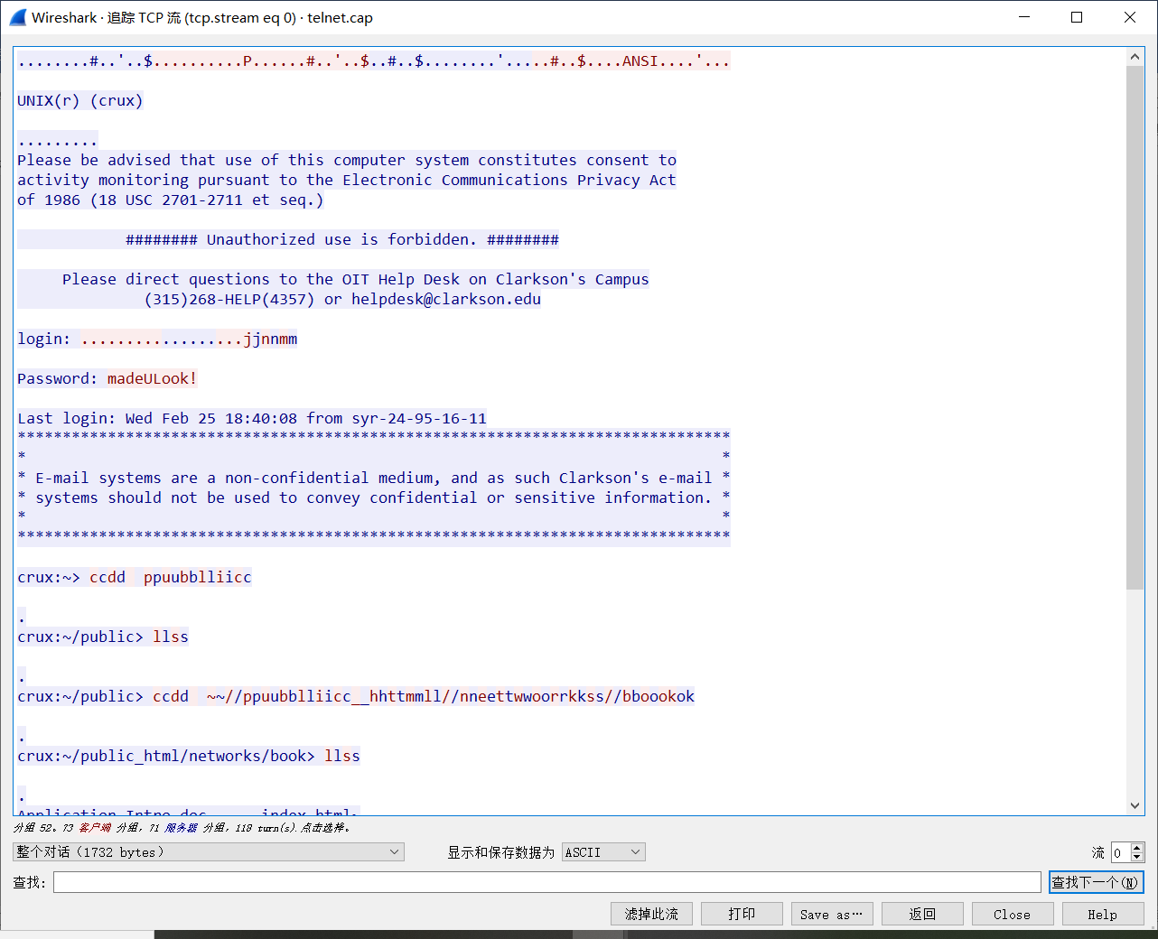
加密的SSH会话：
再打开ssh.cap文件，分析TCP流的内容
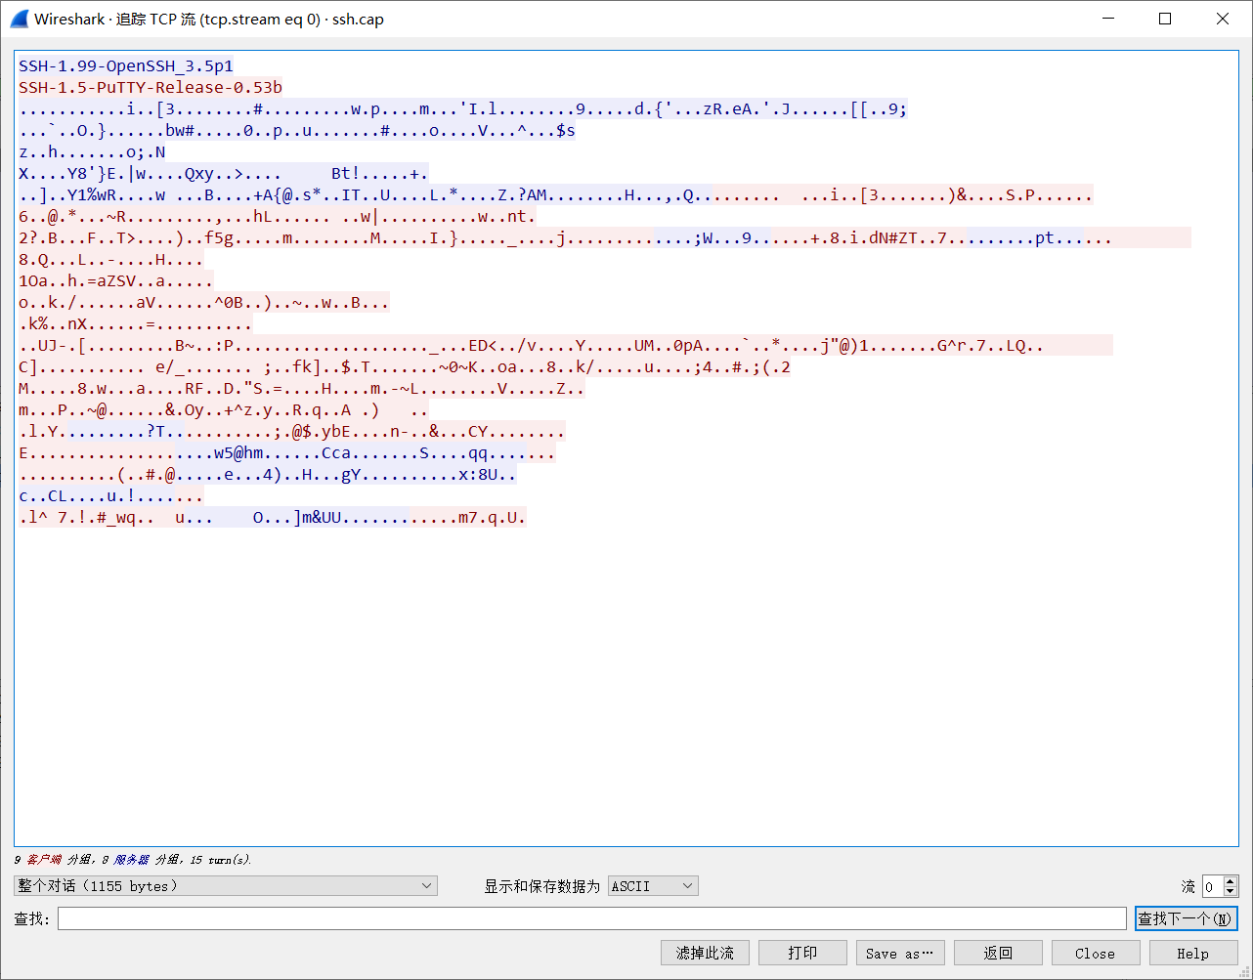
可以看到在ssh中，所有的交互操作涉及的信息都进行了加密。只有SSH的当前版本信息使用了明文传输。
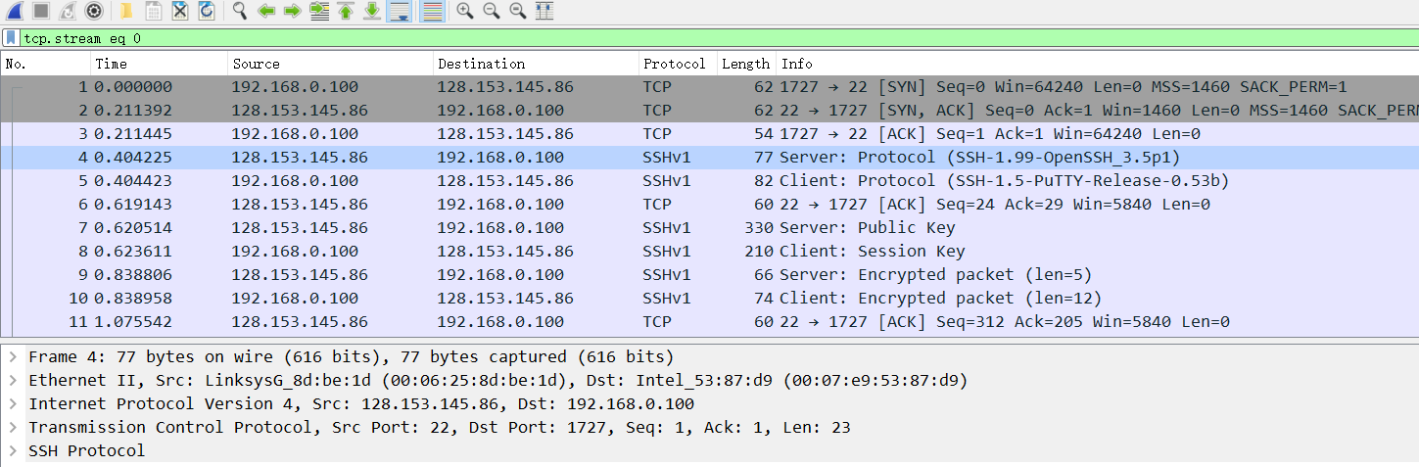
在上图中，到第八个分组就完成了客户端和服务端的密匙协商，在此之后所有的传输数据都使用共享的会话密匙加密。
HTTP和HTTPS的比较：
对以明文方式传输的HTTP会话和使用TLS的HTTPS会话进行比较。分别对http.cap文件和https.cap文件进行TCP流的内容分析。如图所示
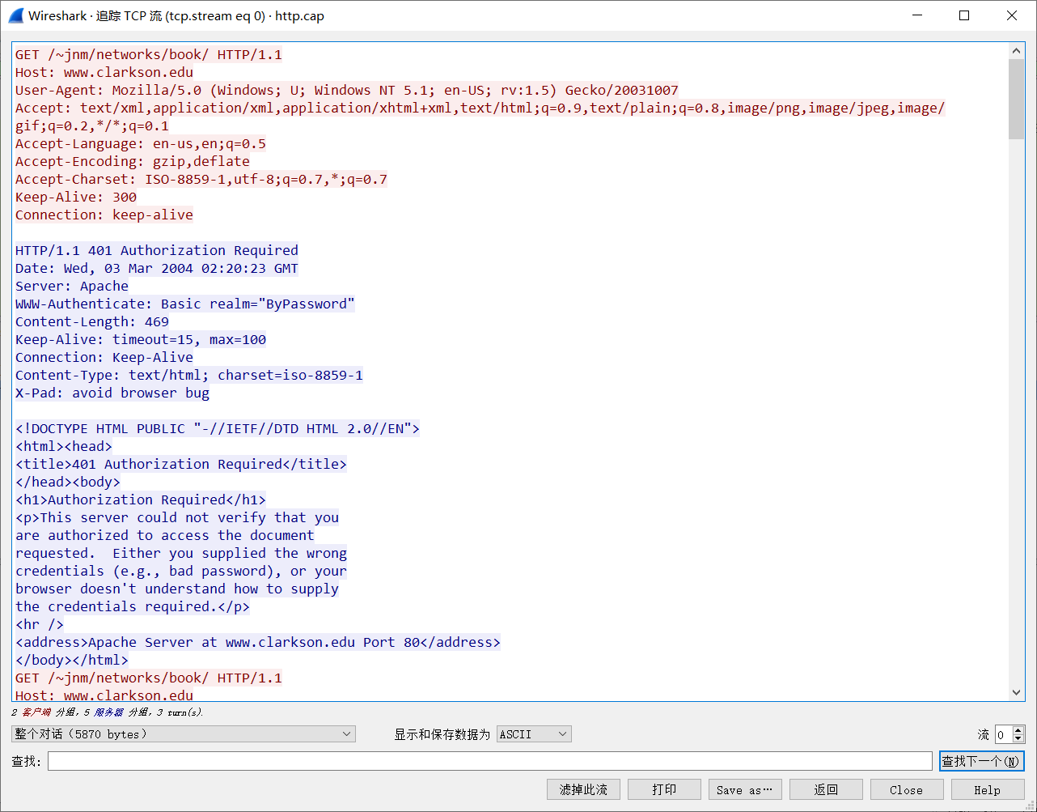

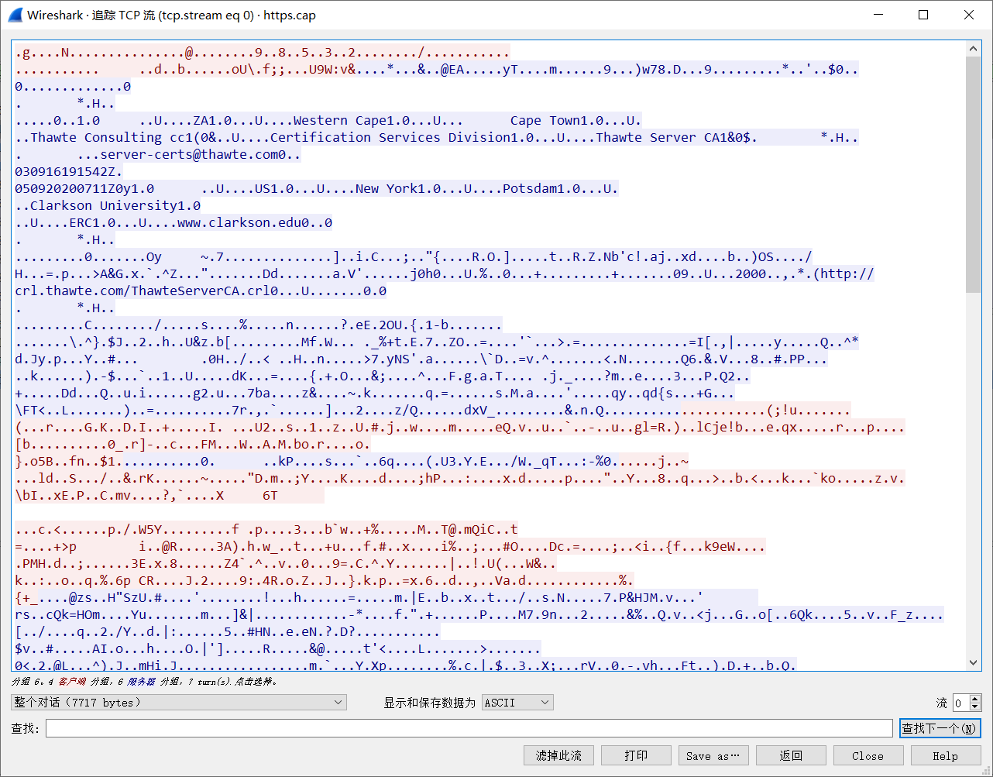

- 实验数据分析及分析步骤（Wireshark数据分析截图）：
明文的telnet会话：
分析telnet会话TCP流的内容可以发现其发送的所有数据都是以明文方式传输，包括用户名，密码，所有执行过的指令等
加密的SSH会话：
分析SSH会话TCP流的内容，发现除了SSH的版本信息外所有的交互操作都进行了加密。
在第八个分组，客户端发送了一个长148个字节的会话密匙作为响应，并完成了C/S两端的密匙协商，在此之后的所有数据传输都将使用共享的会话密匙进行加密。
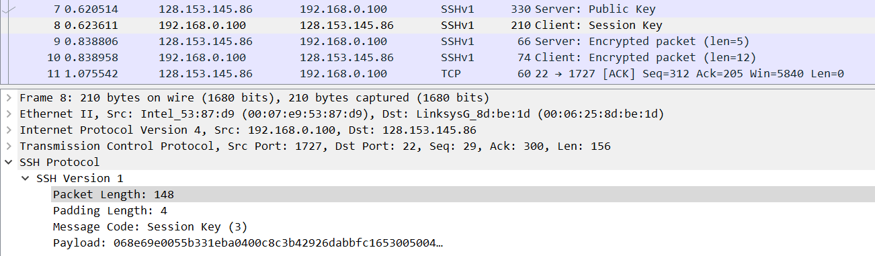
对SSH的攻击：
现在分析C/S两端在数据解密时交互的信息。可以看出在分组4中，指明了服务端使用的SSH版本为SSH-1.99

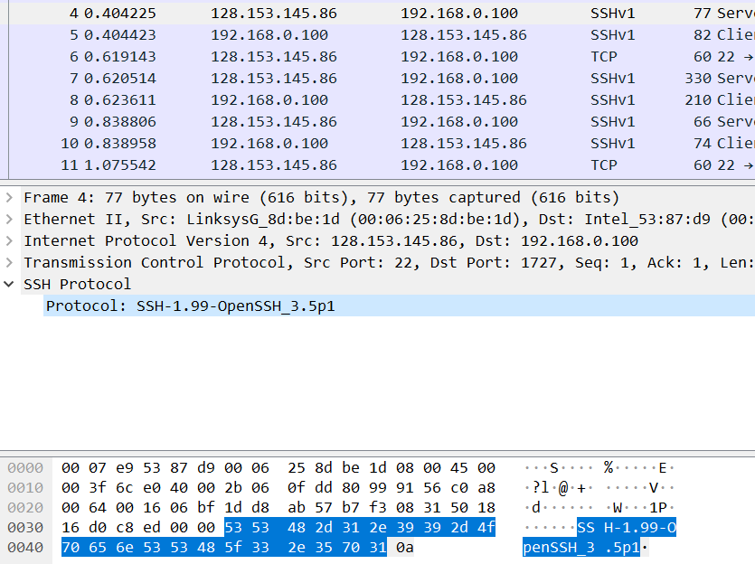

可以看出在分组4中，指明了服务端使用的SSH版本为SSH-1.5。
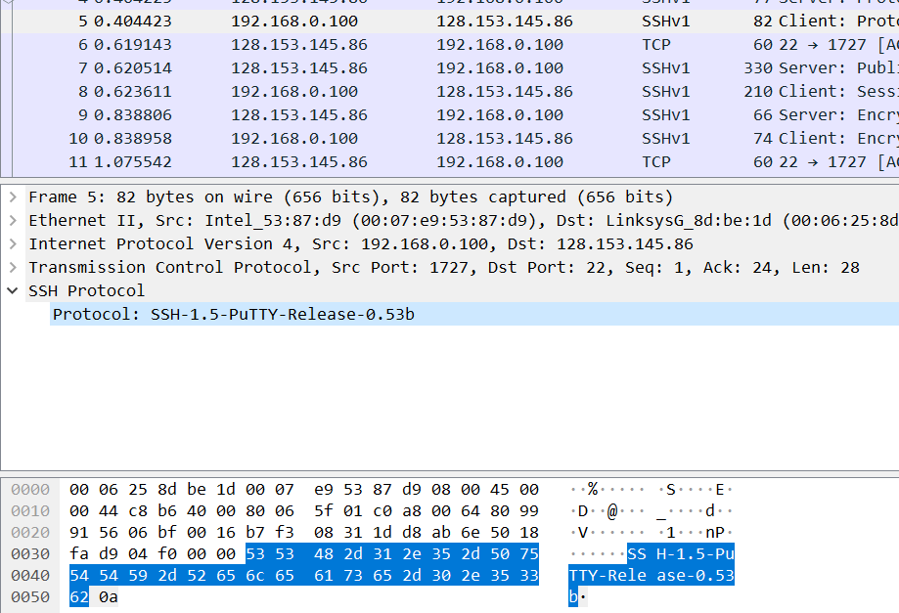
分组7中，服务端通过网络传输了自己长267个字节的公匙
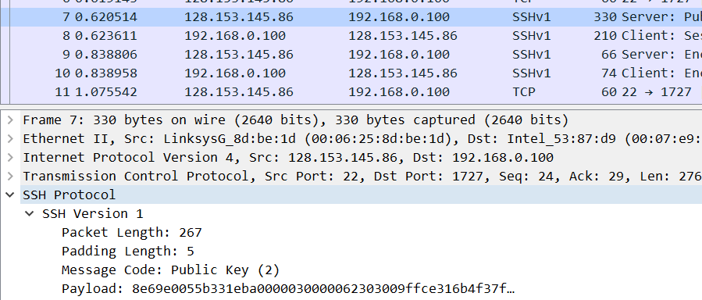
在非对称密匙加密算法中，公匙可以公开给任何人。客户端将收到的公匙进行比较，如果相同，则会接受服务端传来的公匙，如果不同SSH客户端将会发出警告，意味着存在某个攻击者在冒充服务器。
SSH不能防止所有的攻击，但可以避免通常的攻击，在大部分情况下是有效的。
HTTP和HTTPS的比较：
对以明文方式传输的HTTP会话和使用TLS的HTTPS会话进行比较。分别对http.cap文件和https.cap文件进行TCP流的内容分析。如图所示
可以看出http会话所有消息都是以明文的方式进行传输的

而https中所有交互数据都是加密的，如图
HTTPS使用传输层安全协议（TLS）进行加密，这是一种可扩展的框架结构，它允许客户和服务器协商使用何种加密协议，并交换密匙和其他信息。
客户端在分组4中使用Hello信息顺序列举了一些加密选项，其中客户端的首选是Cipher Spec: SSL2_RC4_128_WITH_MD5 (0x010080)，如图
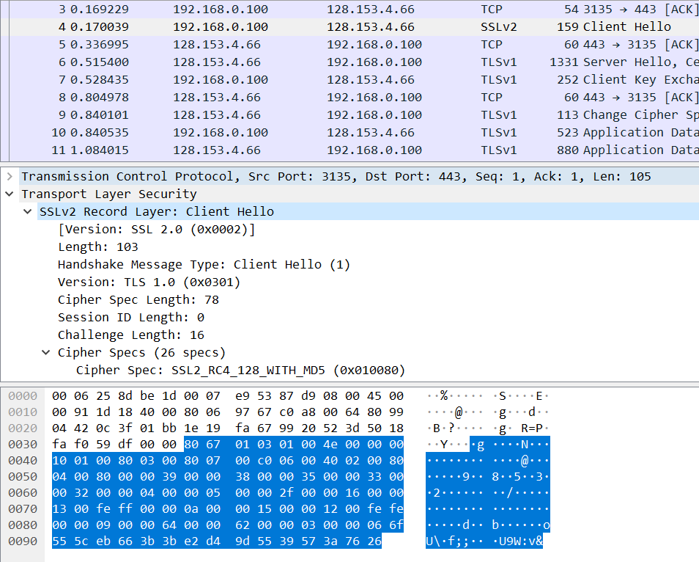
在分组6中，服务器返回四个TLS记录，并指出其选择的加密选项，如图
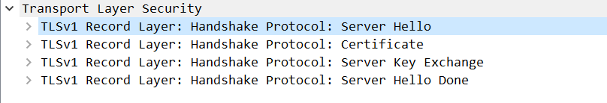
在服务器的Hello中记录了其选择的加密选项Cipher Suite: TLS_DHE_RSA_WITH_AES_256_CBC_SHA (0x0039)，如图
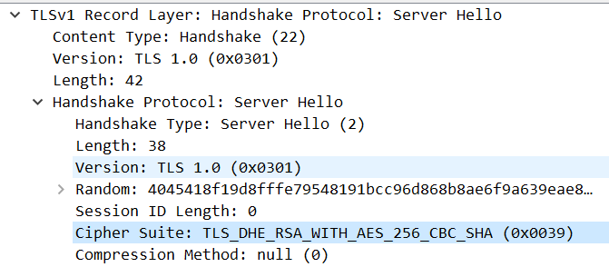
在分组6中的证书记录中包含了服务器端的X.509证书。其中包括服务器端的公匙、主机和签发者信息，另外还包括了一个数字签名。如图所示
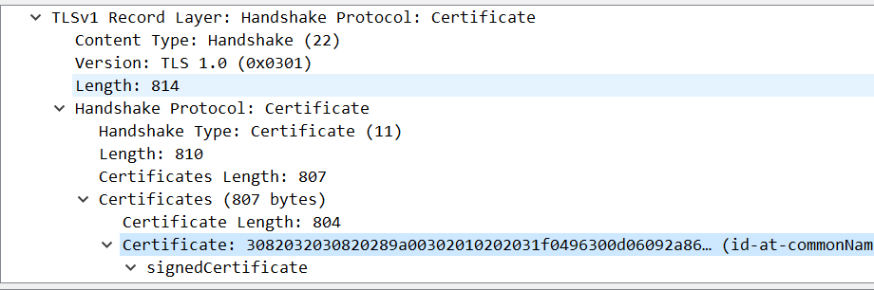
在分组7中，客户端返回了3个TLS记录：一个客户端交换密匙，一个变更密码说明和一个加密的握手信息。如图所示
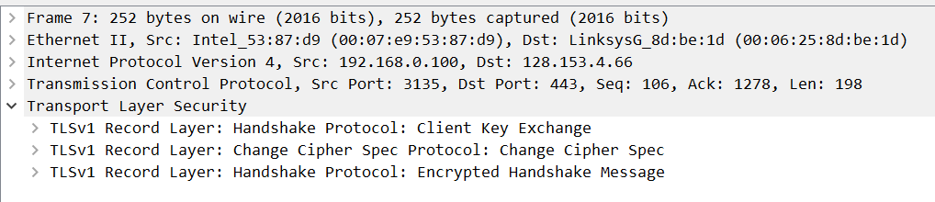
在分组9中，服务器以自己的交换密码说明为响应信息，后面跟一个加密的握手信息。这样就完成一次加密协商，以后所有的数据都按此结果进行加密，如图所示
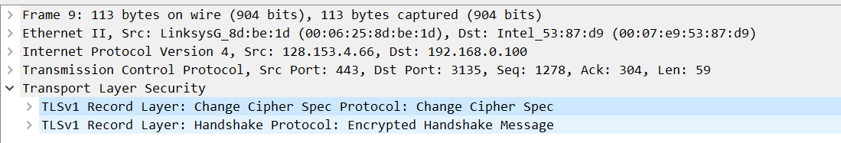
- 实验结论（网络协议原理或网络安全隐患）：
使用密文方式进行数据传输可以保护个人信息和系统安全。加密技术把明文信息加密为不可读的密文，采用某种秘密密匙又可以被还原为原始明文。
现在主要对称密匙加密算法和非对称密匙加密算法。在非对称密匙加密算法中，通信双方各自拥有两个密匙，分别为私匙和公匙。其特点是使用一个密匙所加密的信息可以用另外一个密匙解开。除了用于加密，非对称密匙还可以用于文档数字签名。在非对称密匙加密算法中，在网络中传输公匙是安全的，其速度更慢。
在实验中对明文协议和SSH，SSL加密传输协议进行了比较。
SSH即Secure Shell（安全外壳程序），是一种提供远程安全登录和文件传输的应用层协议，它加密并压缩传输数据。SSH使用非对称密匙技术交换密匙，然后使用对称密匙算法来隐藏数据，现在主要有SSH1和SSH2两种互不兼容的版本。
SSL即安全套接字层，是在传输层而不是应用层对数据进行加密，SSL可以用于协作未修改的明文应用层协议，任何写入安全套接字的数据都会被加密，曾经被改名为传输层安全即TLS，常被Web浏览器用来加密HTTP通信
七、心得体会：
通过本次实验了解了一些加密技术， 使用密文方式进行数据传输可以保护个人信息和系统安全。通过将明文协议和SSH及TLS加密协议进行比较，学习了这两种加密协议，其中SSH是一个应用层协议，而TLS介于应用层和传输层之间，长用于Web浏览器加密HTTP通信。

报告评分：
指导教师签字：

